Outil d’évaluation relatif aux Socles de compétences
Premier degré de l’enseignement secondaire

Mathématiques

Sécurité routière
Version B



Dossier de l’élève

Première partie

Contexte
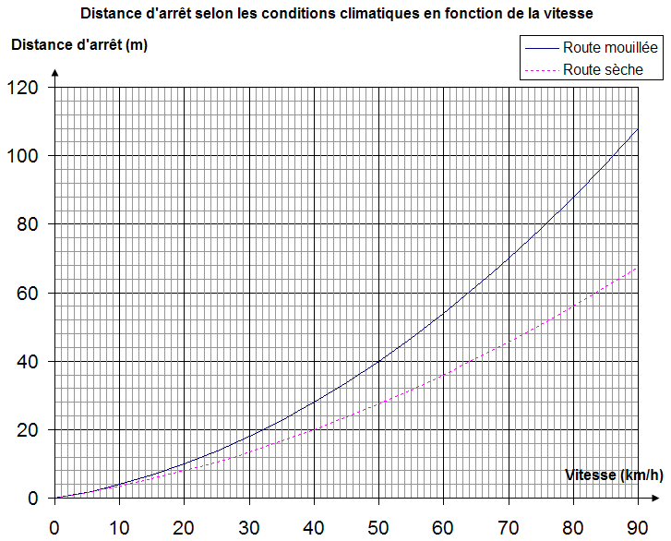

Deux automobilistes roulent à des vitesses différentes, 40 km/h et 60 km/h, sur une route sèche.
A un moment donné, il se met à pleuvoir et, par sécurité, chacun veut conserver sa distance d’arrêt.

Tâche
Doivent-ils respecter le même écart de vitesse pour y arriver ?
écris toutes les étapes de ton raisonnement dans un langage clair et précis ainsi que tous tes calculs.
Réponds à la question par une phrase.

Deuxième partie

1.

Un automobiliste roule à 60 km/h sur une route sèche.
A un moment donné, il se met à pleuvoir et, par sécurité, il veut conserver sa distance d’arrêt.

a) Sur ce graphique,
1° marque le point S qui, sur route sèche, permet de lire la distance d’arrêt de cet automobiliste,
2° marque le point M qui, sur route mouillée, correspond à cette même distance d’arrêt.
b) quelle est la distance d’arrêt de cet automobiliste sur route sèche ?
c) quelle est la vitesse qui correspond à cette distance d’arrêt sur route mouillée ?
d) de combien doit-il donc modifier sa vitesse pour conserver sa distance d’arrêt s’il se met à pleuvoir ?

2. Le graphique suivant donne l’évolution, d’année en année, de la hauteur d’un arbuste depuis sa plantation.

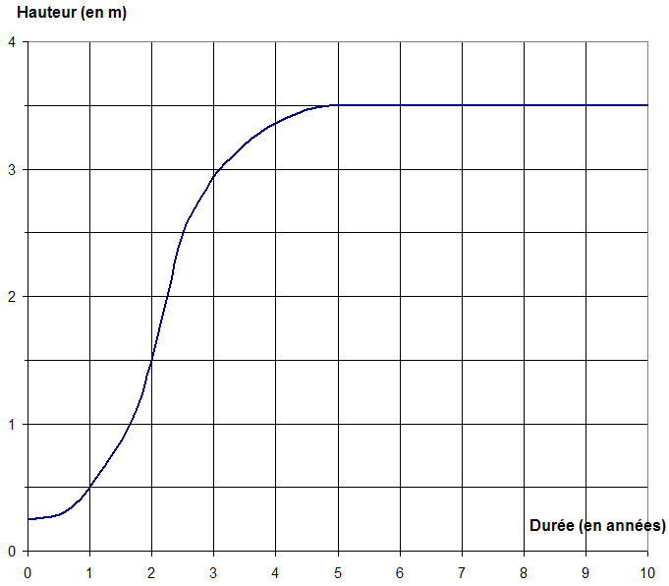

- Quelle est la taille de cet arbuste à la plantation ?
- Combien d’années lui faut-il pour atteindre sa taille maximale depuis sa plantation ?
- De combien a-t-il grandi entre la 1re et la 2e année ?

3. Sur chacune des droites graduées, indique l’abscisse du point P.
b)

c)

4. Dans le repère cartésien ci-dessous,

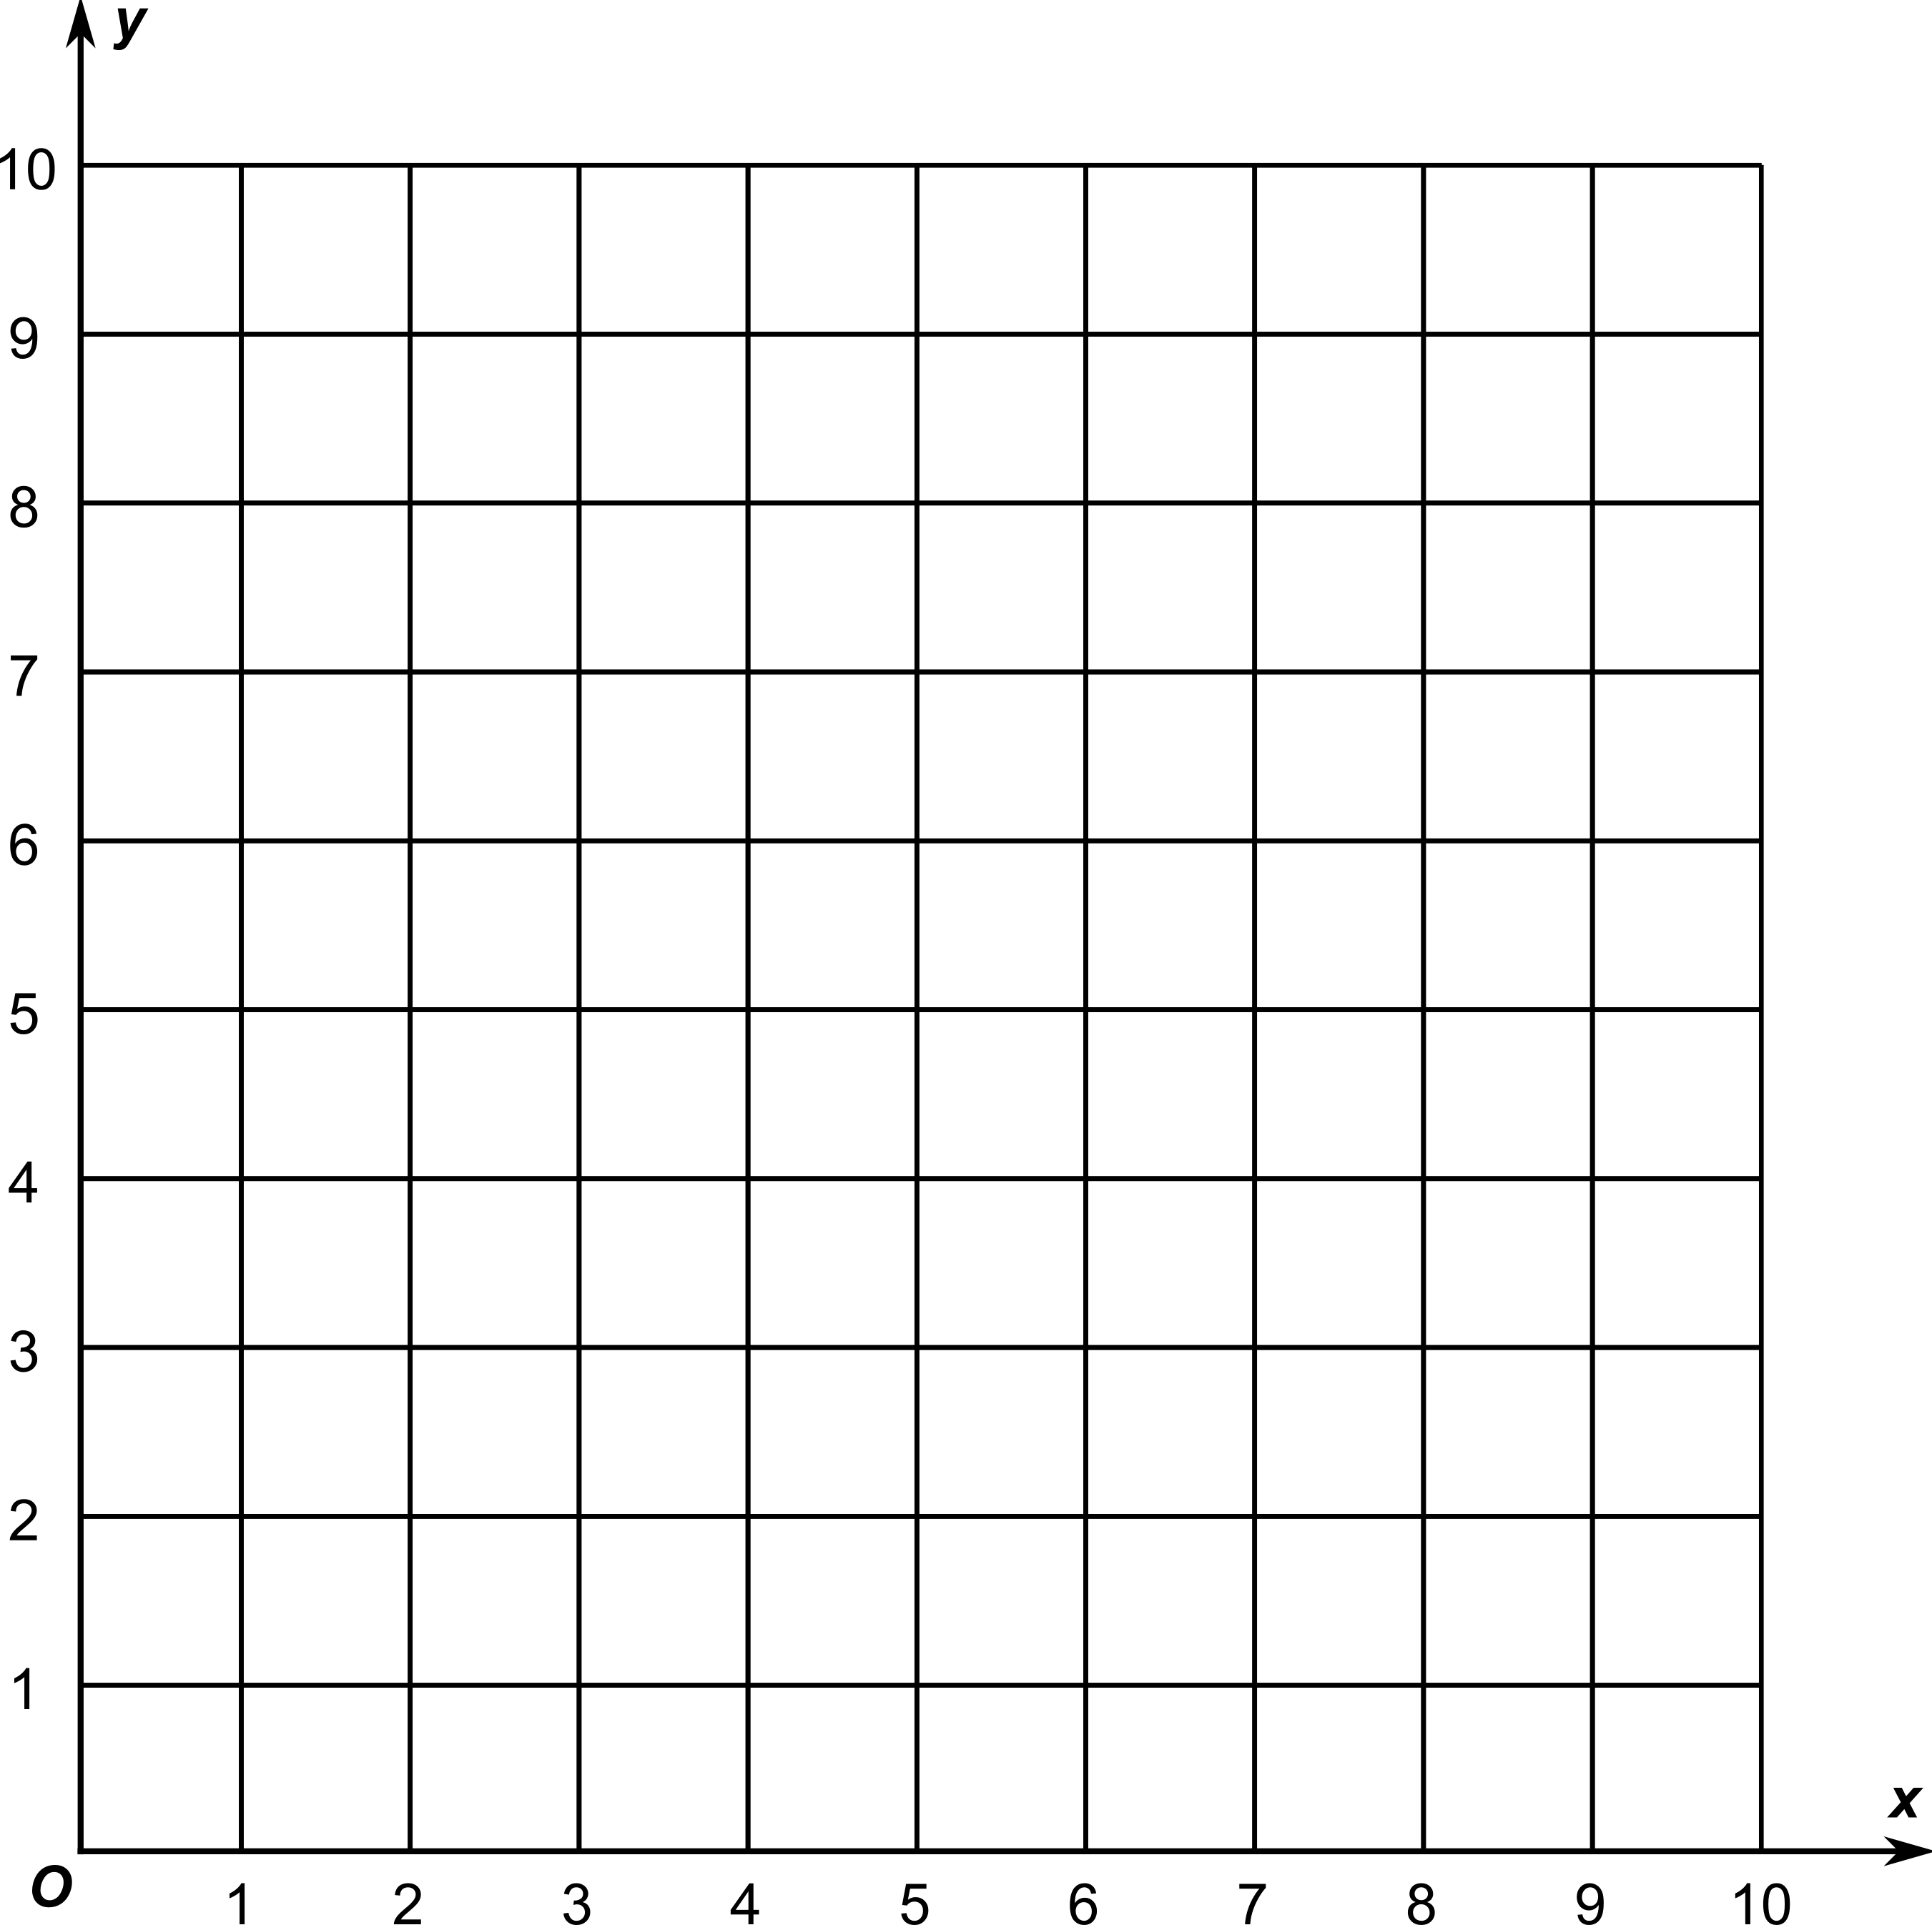

- Place le point P (3 , 2).
- En fonction des coordonnées de P, écris, en notant tes calculs, celles :
1° du point X qui a la même abscisse et dont l’ordonnée est triplée,
X (….. , …..)
2° du point Y l’abscisse est augmentée de 2 et qui a la même ordonnée,
Y (….. , …..)
3° du point Z dont l’abscisse est diminuée de 3 et dont l’ordonnée est multipliée par 2.
Z (….. , …..)
- Place ces trois points dans le repère cartésien.

5.
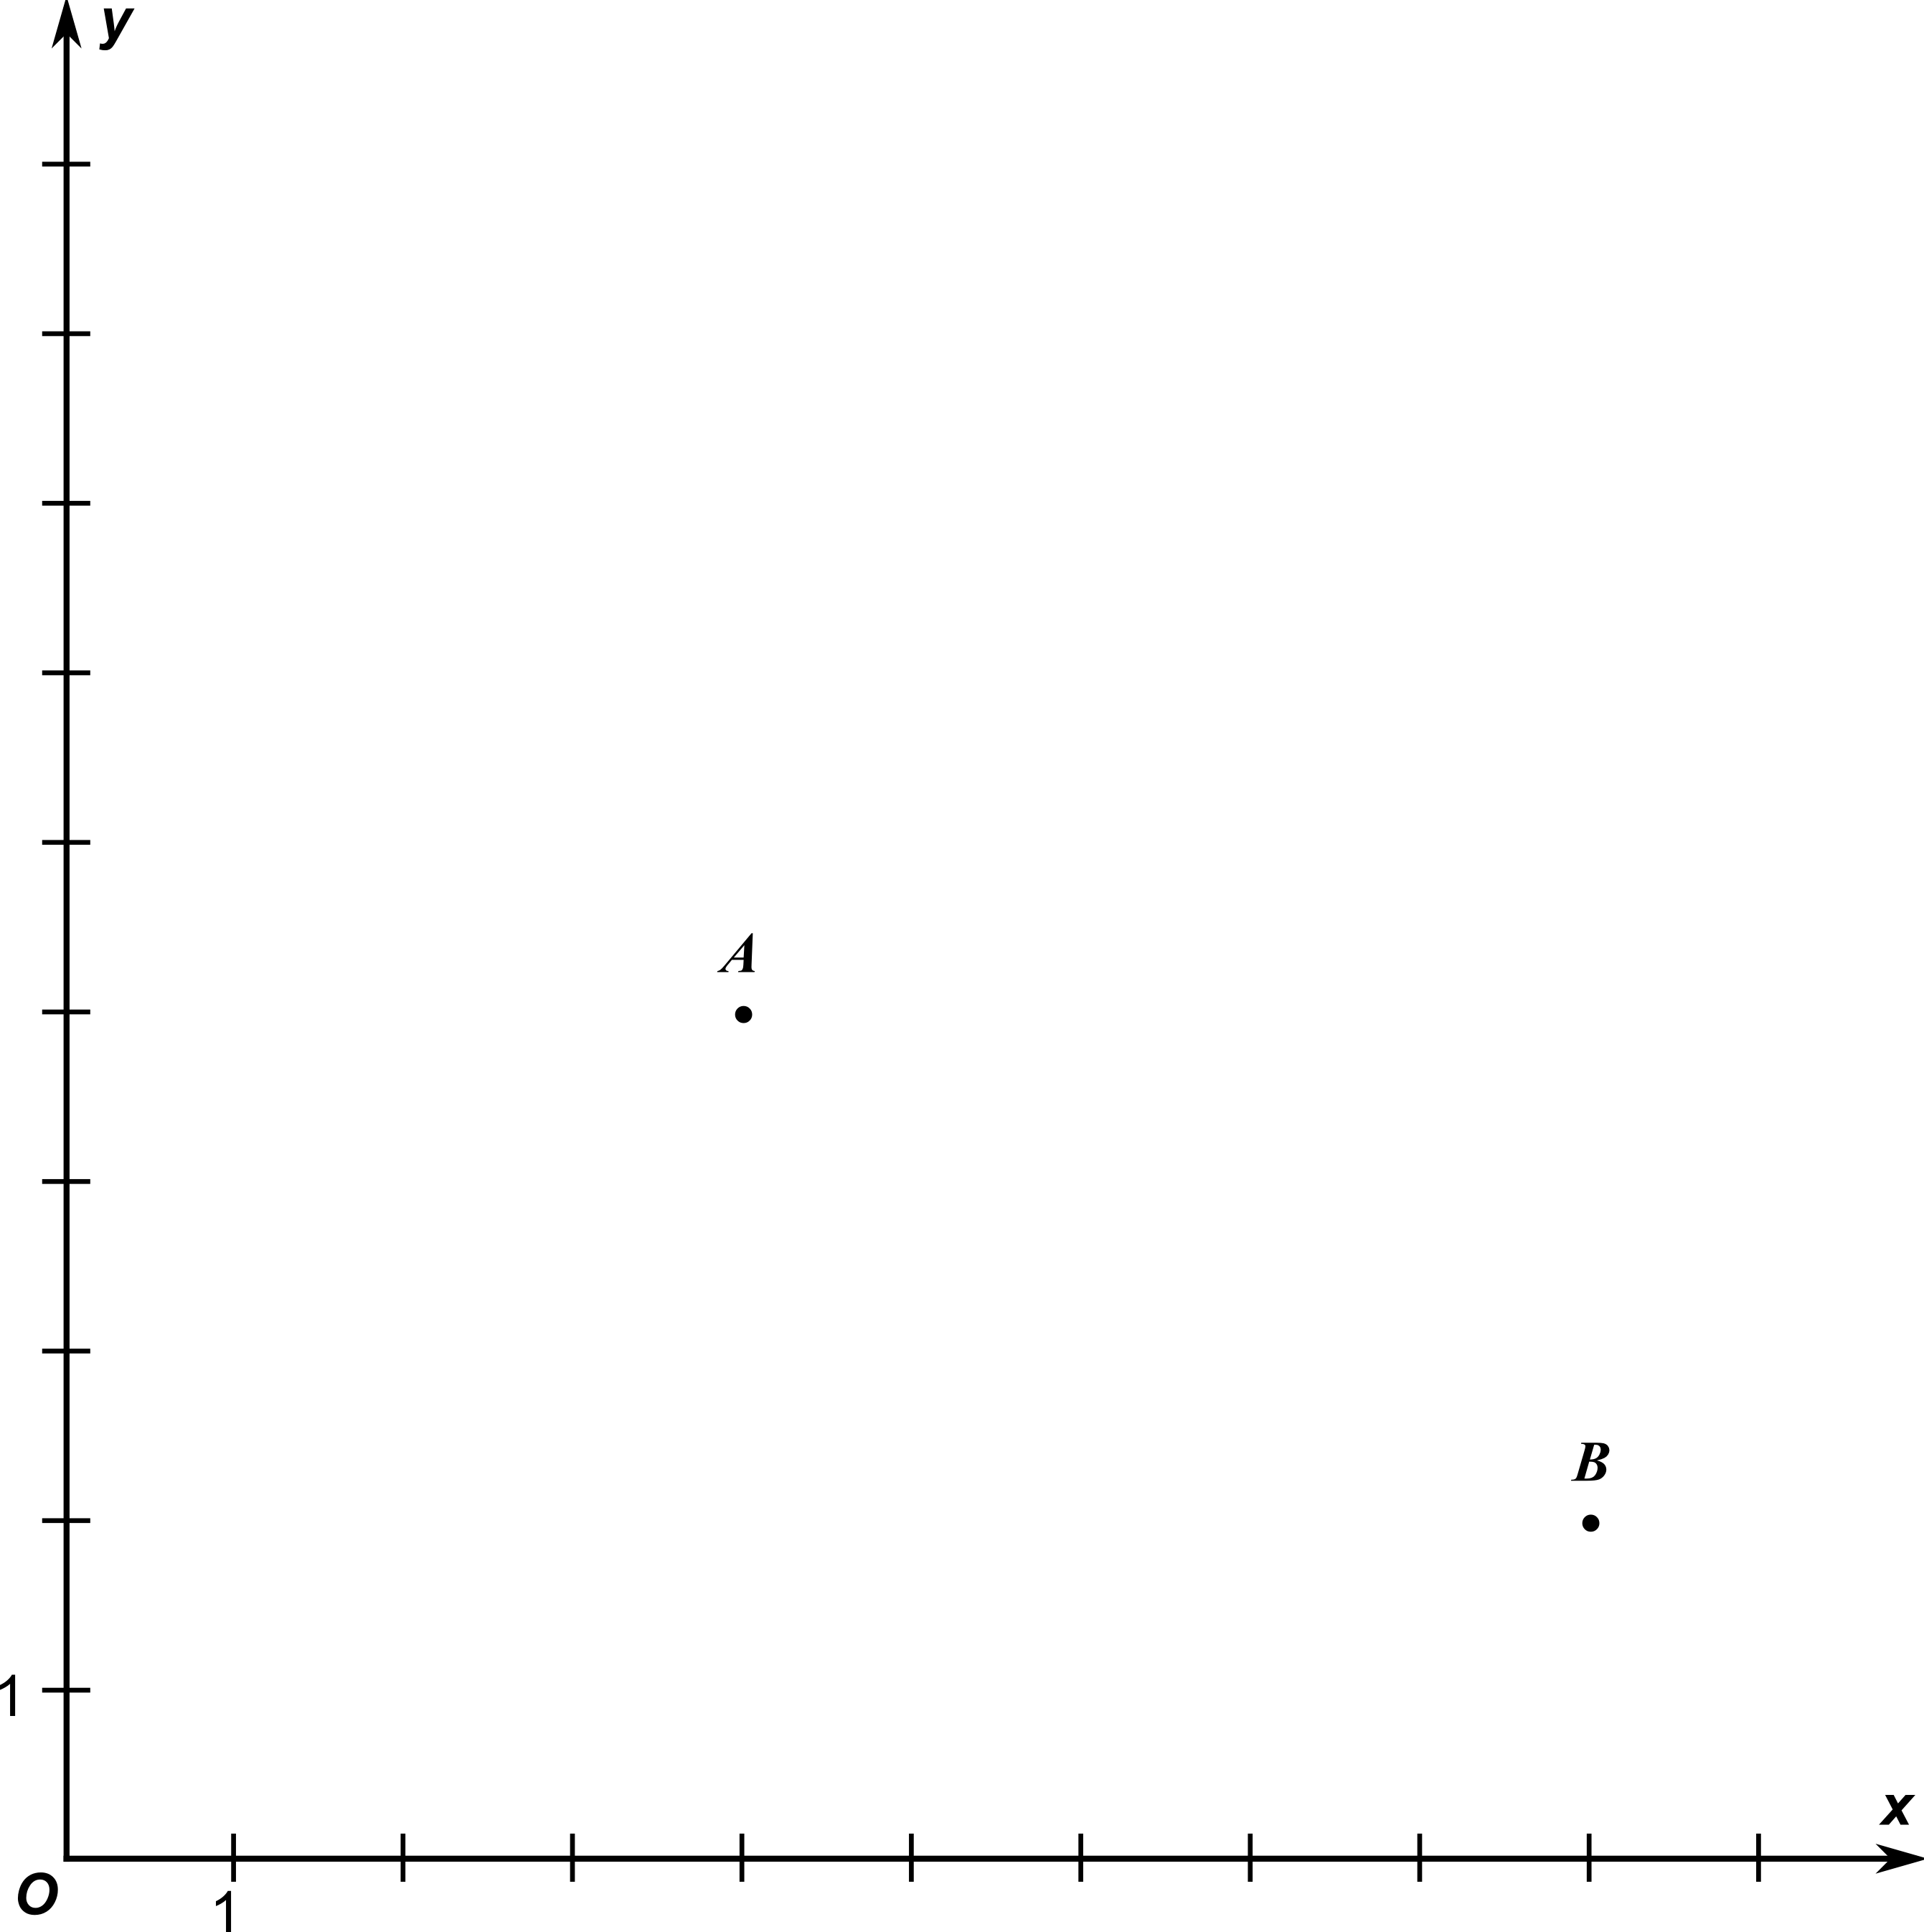

a) écris les coordonnées des points A et B
A ( , ) B ( , )

- Exprime :
- l’abscisse de B à partir de celle de A

- l’ordonnée de B à partir de celle de A

